**ANNEXE 2 CHAPITRE 1**

* **Enigme 1 : Le prénom détermine-t-il la mention au bac ?**

**Document 1**

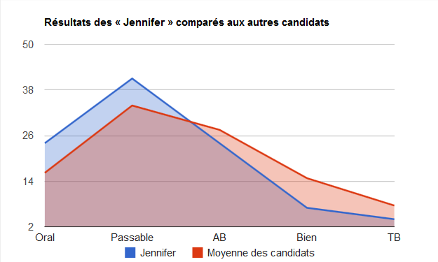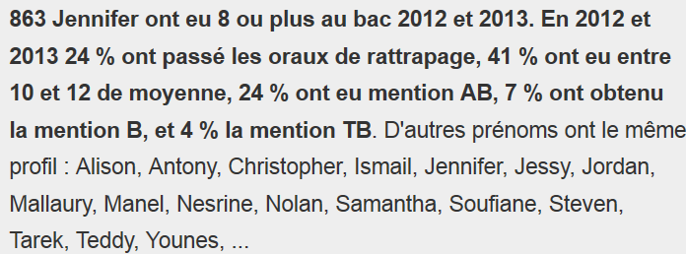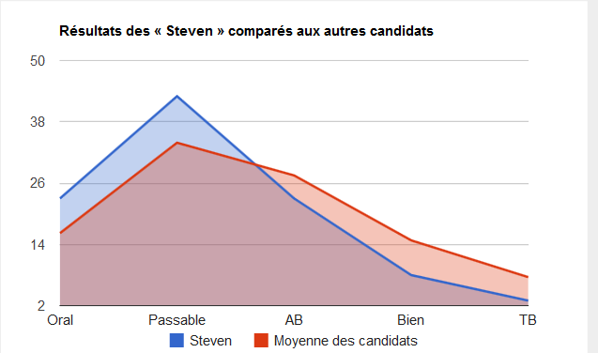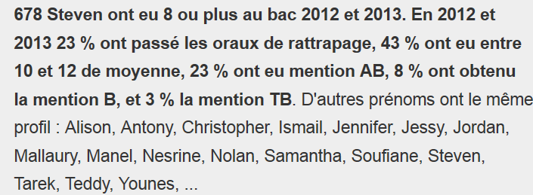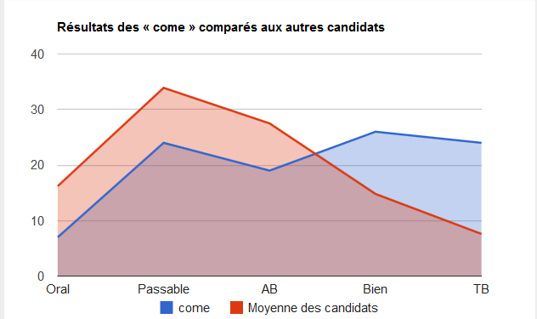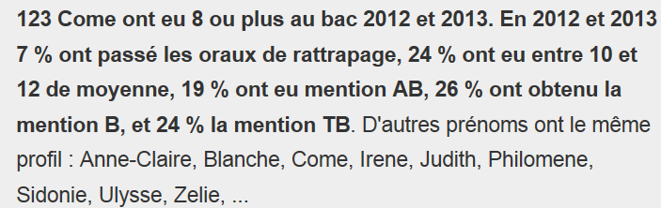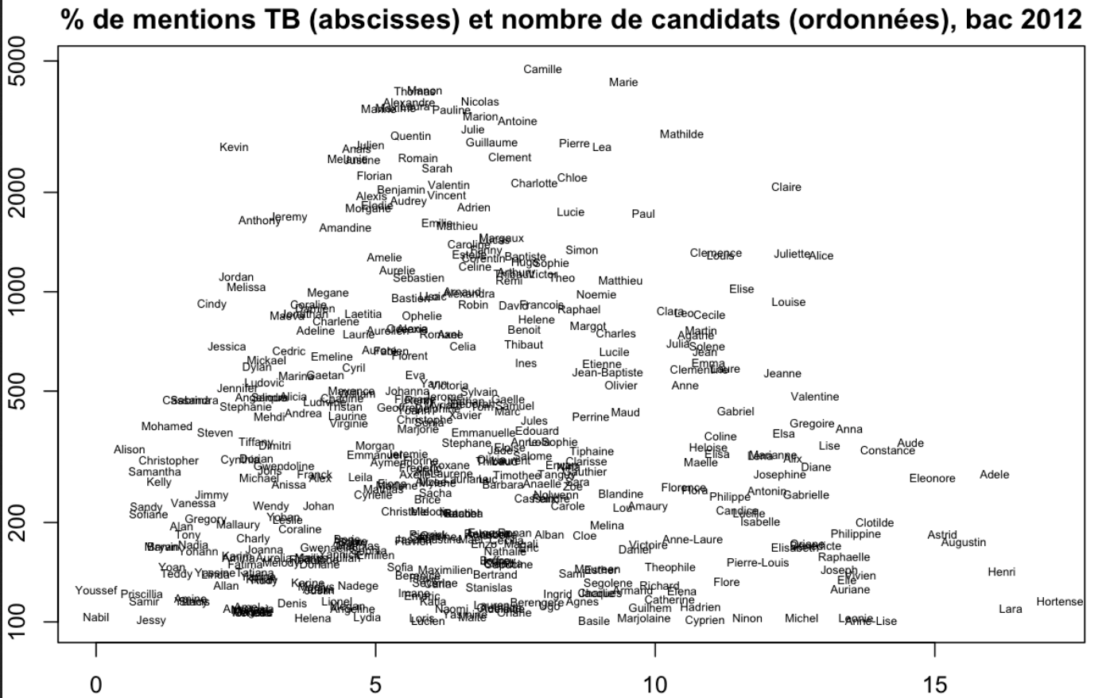

1. Quelles informations principales pouvez-vous tirer de ces documents ?
2. Comment peut-on les expliquer ?

* **Enigme 2 : Faut-il avoir des parents cadres pour aimer lire des livres ?**

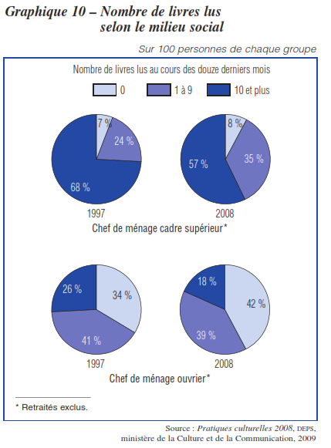

* **Enigme 3 : Nos goûts dépendent-ils de notre niveau d’étude ou de notre milieu social ?**

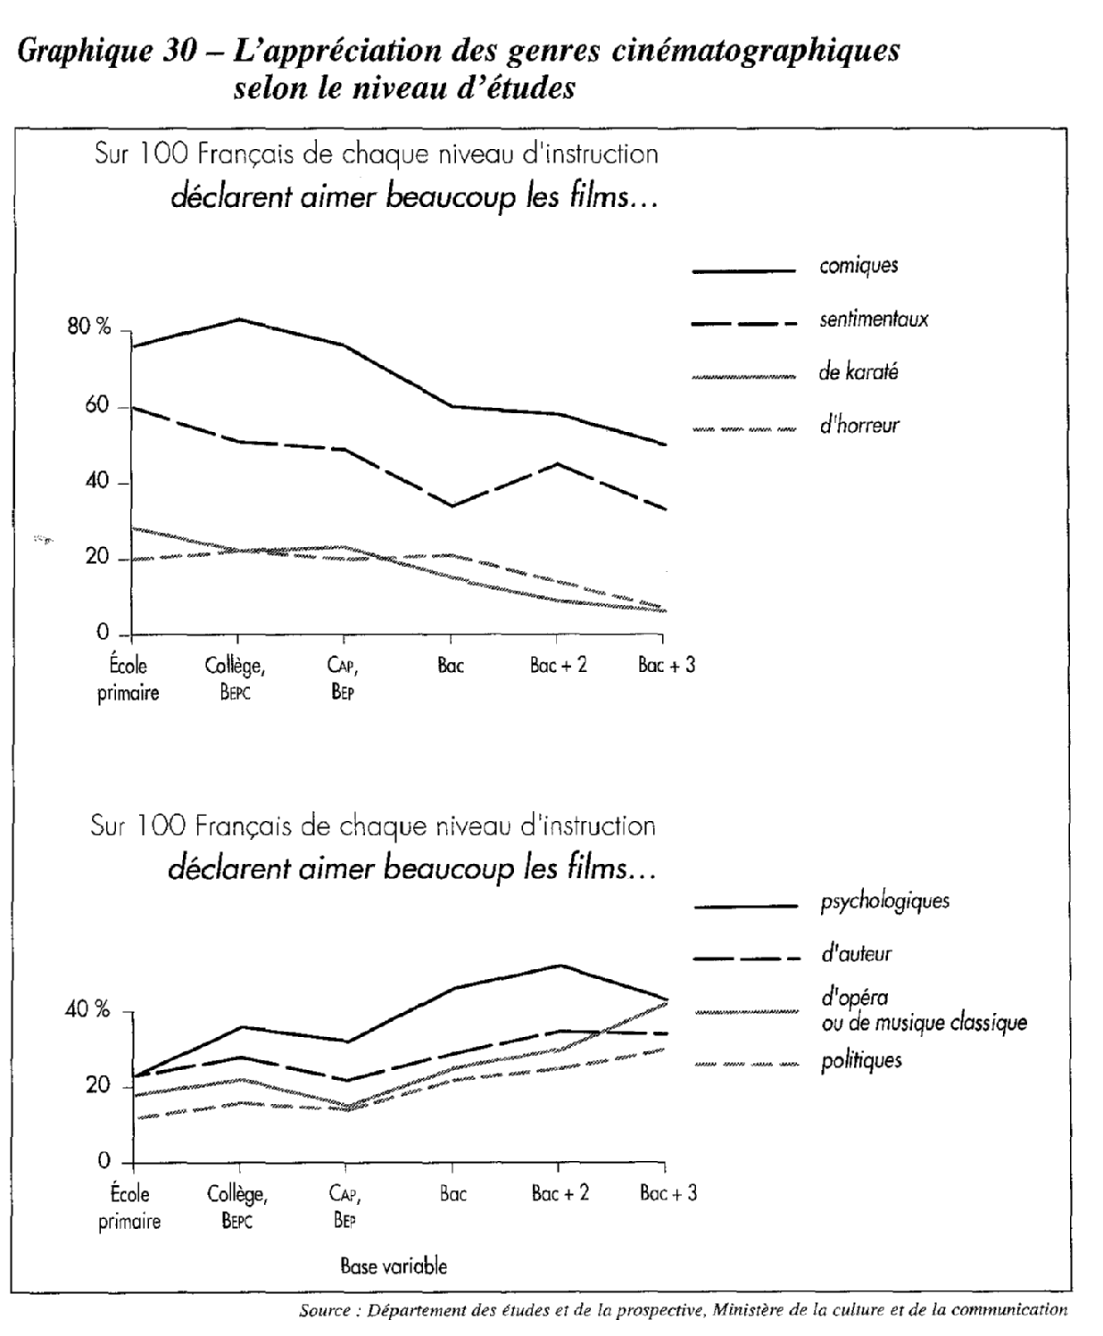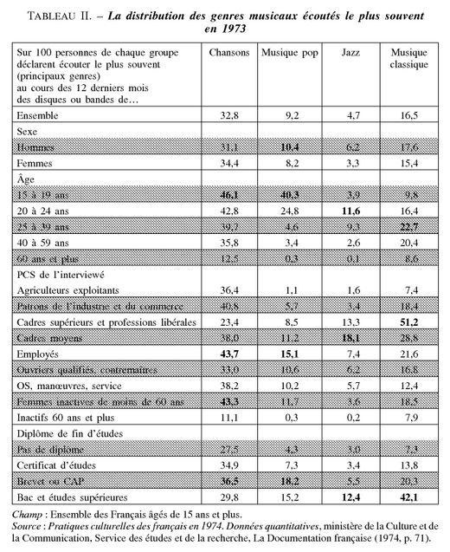

* **Enigme 4 : Les filles sont-elles prédéterminées à aimer les films « gnan-gnan », et les garçons les films « bourrins » ?**

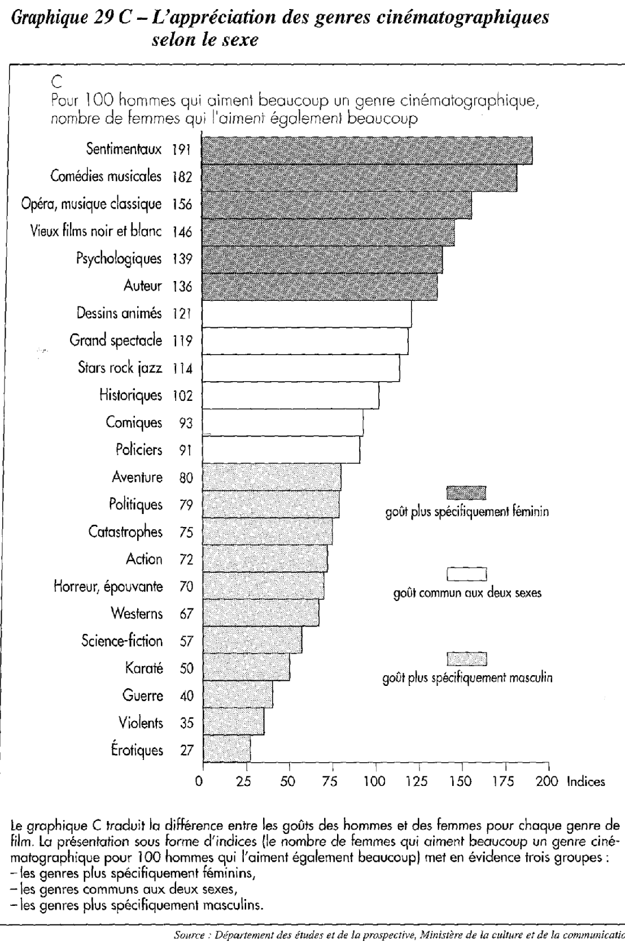

* **Enigme 5 : Les filles sont-elles prédéterminées à préférer les lettres aux sciences ?**

